Информация
о проведённом субботнике в МКОУ «КСОШ №5» на 2019-20 уч.год.

05.10.19г. в нашей школе проведён субботник по очистке территории нашей школы и м/р «Корагабав».
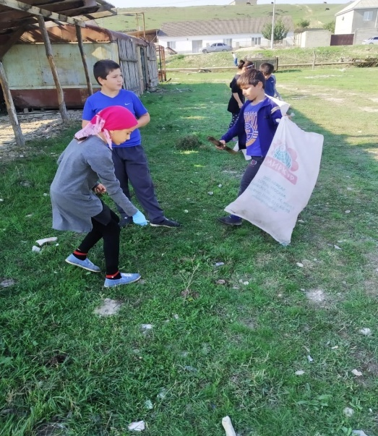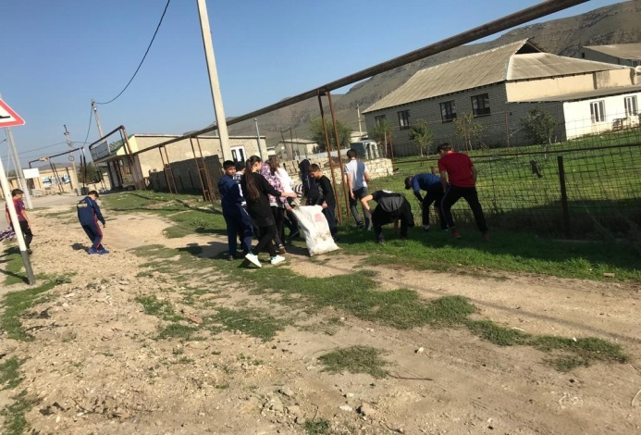

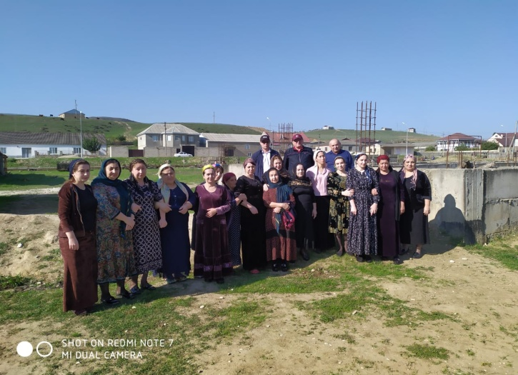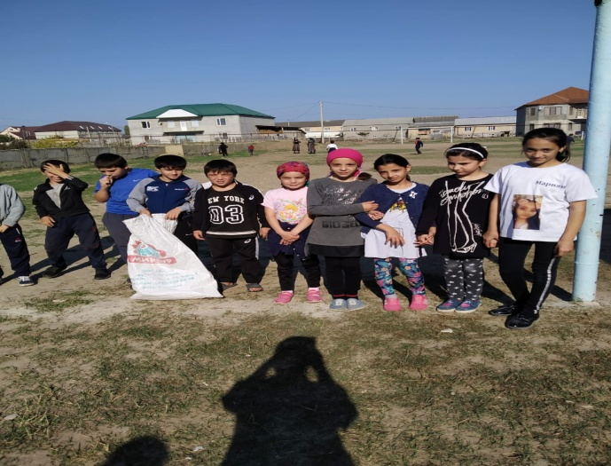
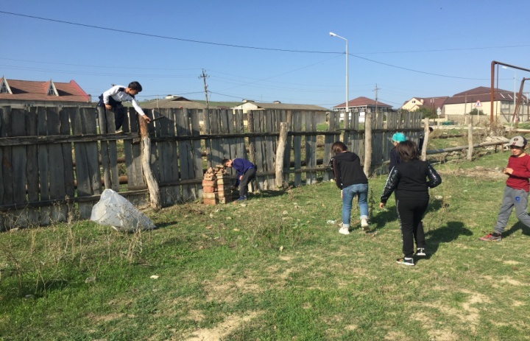

Педагог – организатор Ахмедова Н.Д.

